5.2.3. Неявные методы
Введем понятие устойчивости разностного метода. Для этого рассмотрим уже упоминавшееся разностное уравнение многошагового метода
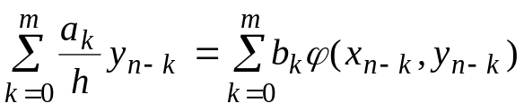 , 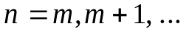 . (5.12)
Однородное разностное уравнение, соответствующее (5.12), имеет вид
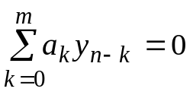 . (5.13)
Говорят, что уравнение (5.13) устойчиво по начальным данным, если существует постоянная 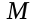, не зависящая от , такая, что при любых начальных данных 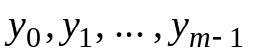 имеет место неравенство
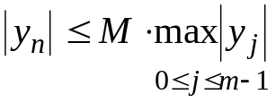 , .
Вопрос устойчивости по начальным данным решается путем рассмотрения корней так называемого характеристического уравнения, получаемого из (5.13), если решение этого уравнения искать в виде 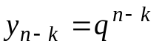 . Подставляя данное 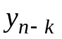 в (5.13) и сокращая
на 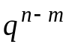 , получим характеристическое уравнение для нахождения 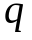:
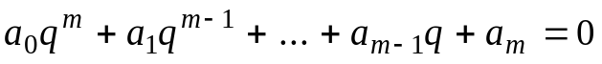 . (5.14)
Справедлива следующая теорема. Для устойчивости уравнения (5.13) по начальным данным необходимо и достаточно, чтобы выполнялось условие корней, а именно: все корни 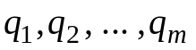 характеристического уравнения должны располагаться внутри или на границе единичного круга комплексной плоскости, причем на границе не должно быть кратных корней.
Доказывается следующее утверждение. Пусть 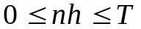, условие корней выполнено, 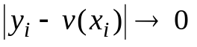 при 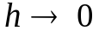, 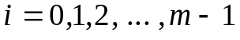, и разностное уравнение (5.12) аппроксимирует исходное дифференциальное уравнение (5.1). Тогда решение разностной задачи (5.12) сходится при к решению исходной задачи (5.1). Говоря другими словами, из аппроксимации и устойчивости по начальным данным следует сходимость на ограниченном отрезке 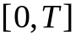.
Сформулированное условие устойчивости, базирующееся на анализе расположения корней характеристического уравнения (5.14), является весьма общим. Конкретизируем вопрос об устойчивости разностного уравнения применительно к асимптотически устойчивым решениям уравнения (5.1). Пусть 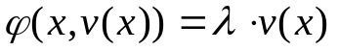, 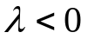, т.е.
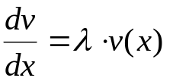. (5.15)
Решение этого уравнения асимптотически устойчиво, т.е. при любых 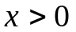 справедлива оценка
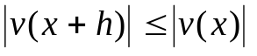 . (5.16)
Логично потребовать,чтобы и разностное уравнение давало решение, обладающее свойством (5.16). Используя явный метод Эйлера первого порядка аппроксимации, получим разностный аналог (5.15)
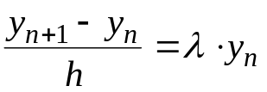 , 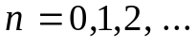 , (5.17)
или
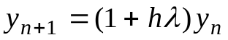 , т.е. 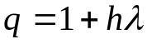 .
Оценка (5.16) будет выполнена для (5.17) только в том случае, если 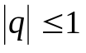 , так как тогда 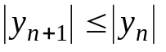 . Из следует ограничение на шаг 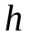: 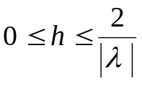 .
Разностный метод (5.12) называется абсолютно устойчивым, если устойчивость имеет место при любых 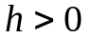, и условно устойчивым, если она может быть обеспечена только введением ограничений на шаг .
В качестве примера абсолютно устойчивого метода традиционно рассматривается неявный метод Эйлера,имеющий первый порядок аппроксимации
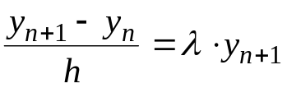 . (5.18)
Из (5.18) следует
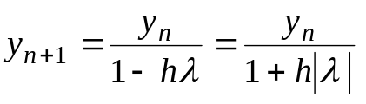 ,
т.е. 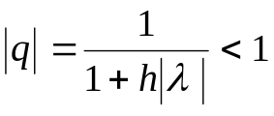 всегда, при любых 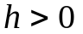.
Условная устойчивость приводит к необходимости выбирать малые значения шага , что является недостатком явного метода. Неявный метод, лишенный данного ограничения, имеет другой довольно существенный недостаток, обусловленный необходимостью решения на каждом шаге алгебраического уравнения (или системы уравнений, в общем случае нелинейных).
Запишем разностное уравнение (5.12) для задачи (5.15):
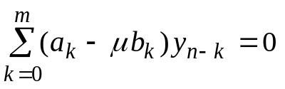 , , (5.19)
где 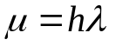 - в общем случае комплексный параметр.
Характеристическое уравнение для (5.19) имеет вид
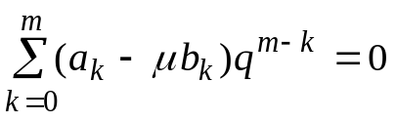 . (5.20)
При малых 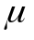 корни (5.20) близки к корням (5.13).
Областью устойчивости метода (5.12) называется множество точек комплексной плоскости , для которых данный метод, примененный к уравнению специального вида (5.15), является устойчивым.
Для явного метода Эйлера условие устойчивости 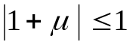 при комплексном 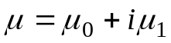 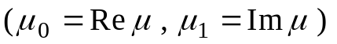 выглядит следующим образом: 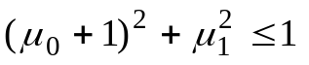, т.е. областью устойчивости является круг единичного радиуса, центр которого находится в точке 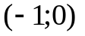 комплексной плоскости.
Для неявного метода Эйлера условие 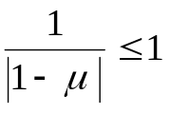 соответствует неравенству 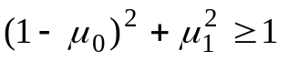 , т.е. облстью устойчивости является внешняяоблсть круга единичного радиуса с центром в точке 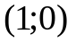.
Разностный метод называется 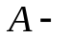устойчивым, если область его устойчивости включает левую полуплоскость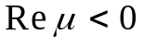 (или 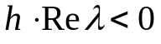). Следует обратить внимание на то, что уравнение (5.15) асимптотически устойчиво при 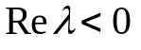. Следовательно устойчивый разностный метод является абсолютно устойчивым (т.е. устойчивым при любых ), если устойчиво решение исходного дифференциального уравнения.
Из приведенного выше рассмотрения видно, что неявный метод Эйлера обладает свойством устойчивости, а явный метод - нет.
Рассмотрим еще один неявный метод более высокого порядка аппроксимации (второго):
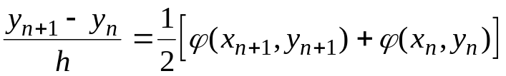 . (5.21)
Этот метод получается заменой интеграла от правой части (5.1) на длине шага по формуле трапеций. Применительно к уравнению (5.15) метод (5.21) выглядит следующим образом:
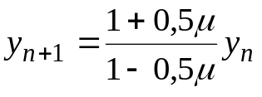 ,
т.е. 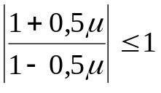, если 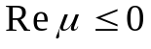, т.е. метод (5.21) относится к устойчивым.
Существует доказательство следующих положений:
- среди методов (5.12) не существует явных устойчивых методов;
- среди неявных линейных многошаговых методов нет устойчивых методов, имеющих порядок точности выше второго.
устойчивые разностные схемы весьма эффективны при решении так называемых жестких систем уравнений, так как эти методы не накладывают ограничений на шаг . Рассмотрим подробнее это утверждение.
Система обыкновенных дифференциальных уравнений
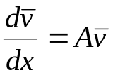 (5.22)
с независящей от матрицей 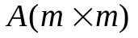 называется жесткой, если 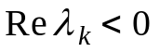, 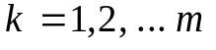 и отношение 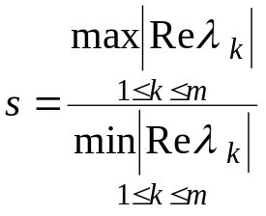 велико, где 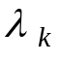- собственные числа матрицы 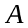. Величина называется числом жесткости. Если матрица зависит от , то и - зависят от , тогда вводится переменное число жесткости
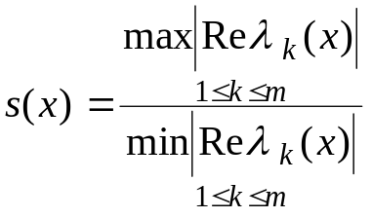
и оперируют с величиной 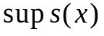 на отрезке интегрирования.
Отличительной особенностью жестких систем является наличие в их решении как быстро, так и медленно убывающих компонент. При решение системы практически определяется медленно убывающей компонентой, однако, если воспользоваться явными разностными методами, то быстро убывающая составляющая будет отрицательно влиять на устойчивость, и в результате весь расчет необходимо вести с малым шагом интегрирования. При использовании же неявных методов ограничения на шаг сняты, и его величину определяют из условия достижения нужной точности, не заботясь особо об устойчивости.
При решении жестких систем дифференциальных уравнений хорошо зарекомендовал себя метод Гира, который относится к чисто неявным многошаговым разностным методам, общая формула которых выглядит следующим образом:
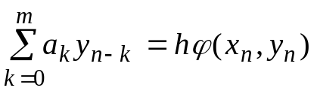 ,
т.е. рассматривается частный вариант метода (5.12), когда 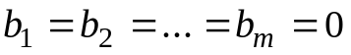, а 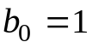.
При 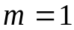 и 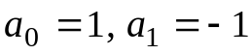 имеем 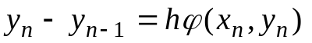, т.е. неявный метод Эйлера. При 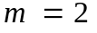 и 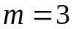 методы выглядят следующим образом
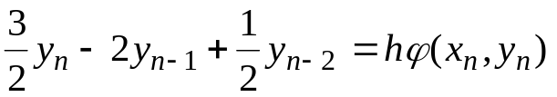 , (5.23)
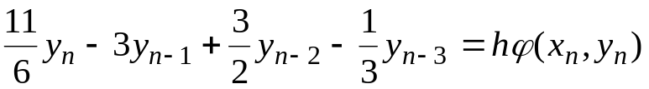. (5.24)
Разностное уравнение (5.23) имеет второй порядок точности, а (5.24) - третий. Чтобы найти область устойчивости метода, следует записать аналогичные уравнения для дифференциального уравнения (5.15). Например, (5.23) примет вид
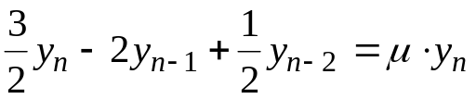 .
Соответствующее характеристическое уравнение запишется следующим образом
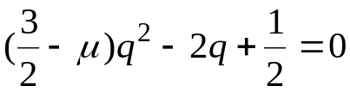 . (5.25)
Наша задача определить область комплексной плоскости 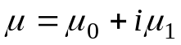, в точках которой оба корня (5.25) по модулю меньше единицы. Оказывается, что эта область целиком располагается в правой плоскости и метод (5.23) является устойчивым.
Метод (5.24) относится к так называемым 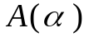- устойчивым методам.

